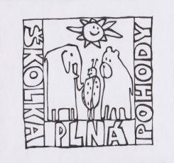
MATEŘSKÁ ŠKOLA OBRNICE, okres MOST, příspěvková organizace,
  - Nová výstavba 168, 435 21 Obrnice
  - IČO: 70982210,
  - Telefonní kontakt: 476 11 82 12, 608 76 33 66
  - e-mail: reditel@msobrnice.cz, www.msobrnice.cz

Distatnční vzdělávání pro předškoláky
Podzimní čarování – Cesta skřítka Podzimníčka
Od 1. 11. – 5. 11. 2021
Milé děti, rodiče…
Na základě uzavření mateřské školy se nemůžeme společně vzdělávat v naší Mateřské škole Obrnice, proto jsme pro vás připravili činnosti, které společně s dětmi budou rodiny procvičovat. Předškolní děti mají povinnou distanční výuku, proto těmto námětům věnujte maximální pozornost a s dětmi pravidelně pracujte.
Jako zpětnou vazbu od rodičů, budou rodiny posílat fotografie či videa dětí při činnostech či zhotovené pracovní listy.
Dílčí vzdělávací cíle:

- osvojení si věku přiměřených praktických dovedností
- rozvoj řečových schopností a jazykových dovedností receptivních (vnímání, naslouchání, porozumění) i produktivních (výslovnosti, vytváření pojmů, mluvního projevu, vyjadřování)
- rozvoj komunikativních dovedností (verbálních i neverbálních) a kultivovaného projevu
- osvojení si elementárních poznatků o znakových systémech a jejich funkci (abeceda, čísla)
- posilování přirozených poznávacích citů (zvídavosti, zájmu, radosti z objevování apod.)
- rozvoj a kultivace mravního i estetického vnímání, cítění a prožívání
- získání schopnosti záměrně řídit svoje chování a ovlivňovat vlastní situaci
- seznamování se světem lidí, kultury a umění, osvojení si základních poznatků o prostředí, v němž dítě žije
- vytváření elementárního povědomí o širším přírodním, kulturním i technickém prostředí, o jejich rozmanitosti, vývoji a neustálých proměnách

Očekávané výstupy:
- zvládat jednoduchou obsluhu a pracovní úkony (postarat se o hračky, pomůcky, uklidit po sobě, udržovat pořádek, zvládat jednoduché úklidové práce, práce na zahradě apod.)
- porozumět slyšenému (zachytit hlavní myšlenku příběhu, sledovat děj a zopakovat jej ve správných větách)
- formulovat otázky, odpovídat, hodnotit slovní výkony, slovně reagovat
- učit se nová slova a aktivně je používat (ptát se na slova, kterým nerozumí)
- učit se zpaměti krátké texty (reprodukovat říkanky, písničky, pohádky, zvládnout jednoduchou dramatickou úlohu apod.)
- zaměřovat se na to, co je z poznávacího hlediska důležité (odhalovat podstatné znaky, vlastnosti předmětů, nacházet společné znaky, podobu a rozdíl, charakteristické rysy předmětů či jevů a vzájemné souvislosti mezi nimi)
- postupovat a učit se podle pokynů a instrukcí
- chápat základní číselné a matematické pojmy, elementární matematické souvislosti a podle potřeby je prakticky využívat (porovnávat, uspořádávat a třídit soubory předmětů podle určitého pravidla, orientovat se v elementárním počtu cca do šesti, chápat číselnou řadu v rozsahu první desítky, poznat více, stejně, méně, první, poslední apod.)
- vědomě využívat všechny smysly, záměrně pozorovat, postřehovat, všímat si (nového, změněného, chybějícího)
- chápat prostorové pojmy (vpravo, vlevo, dole, nahoře, uprostřed, za, pod, nad, u, vedle, mezi apod.), elementární časové pojmy (teď, dnes, včera, zítra, ráno, večer, jaro, léto, podzim, zima, rok), orientovat se v prostoru i v rovině, částečně se orientovat v čase
- učit se nazpaměť krátké texty, vědomě si je zapamatovat a vybavit
- uvědomovat si svou samostatnost, zaujímat vlastní názory a postoje a vyjadřovat je
- zachycovat a vyjadřovat své prožitky (slovně, výtvarně, pomocí hudby, hudebně pohybovou či dramatickou improvizací apod.)
- uplatňovat návyky v základních formách společenského chování ve styku s dospělými i s dětmi (zdravit známé děti i dospělé, rozloučit se, poprosit, poděkovat, vzít si slovo, až když druhý domluví, požádat o pomoc, vyslechnout sdělení, uposlechnout pokyn apod.)
- zachycovat skutečnosti ze svého okolí a vyjadřovat své představy pomocí různých výtvarných dovedností a technik (kreslit, používat barvy, modelovat, konstruovat, tvořit z papíru, tvořit a vyrábět z různých jiných materiálů, z přírodnin aj.)
- přirozené pozorování blízkého prostředí a života v něm, okolní přírody, kulturních i technických objektů, vycházky do okolí, výlety
- aktivity zaměřené k získávání praktické orientace v obci (vycházky do ulic, návštěvy obchodů, návštěvy důležitých institucí, budov a dalších pro dítě významných objektů)
- Osvojit si elementární poznatky o okolním prostředí, které jsou dítěti blízké, pro ně smysluplné a přínosné, zajímavé a jemu pochopitelné a využitelné pro další učení a životní praxi
Rozvoj komunikačních dovedností – popis
- Co vidíš na obrázku? Popište obrázek celou větou.
- Rodiče kladou dětem otázky: Co drží v ruce děvče? Co drží v ruce chlapec? Co všechno leží na zemi? Je na obrázku pejsek? Atd.
- Vyhledávejte na obrázku různé předměty.

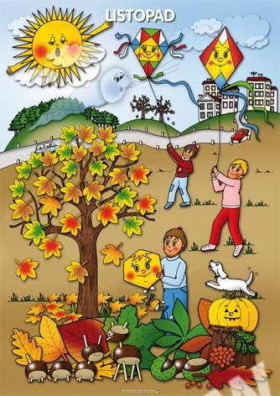

- Tento týden jsme se vydali na cestu se skřítkem Podzimníčkem, zkuste si s ním zopakovat vše, co jsme se už naučili o podzimu. Následně si Podzimíčka můžete vybarvit.
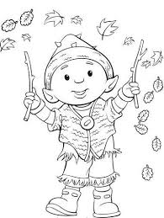

- I když je nepříznivé počasí, je potřeba chodit ven a protáhnout se a nadýchat se čerstvého vzduchu, zkuste splnit tyto úkoly.
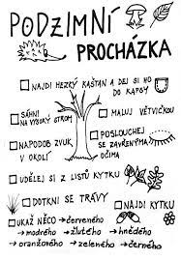

- Z nasbíraných řírodnin si můžete doma vyrobit svého Podzimníčka.

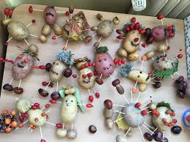

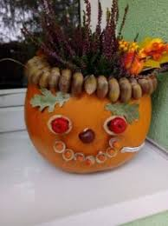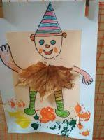

- Procvičování barev, vybarvi obrázek podle vyznačených barev a pojmenuj.

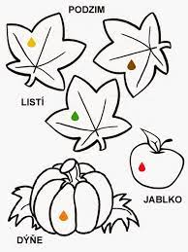

- Naučte se slova písničky a zkuste si ji doma s rodiči zazpívat.

- https://www.youtube.com/watch?v=ugxIys1Kc_4

Listopad
Listopad, listopad,
Lísteček mi na dlaň pad.
Zlatý lístek z javora,
zima už jde do dvora.

- Přečtěte si s rodiči básničky a zkuste se jednu, která se vám bude nejvíce líbit naučit.

Podzim Listí
Samé louže, samé bláto, Létá listí mezi stromy,
víme kdopak může za to, poletuje mezi domy,
podzime, podzime padá stromy spolu závodí,
listí jak by ne. kdo je nejdál odhodí,
tenké, tlusté, kulaté
cesty jsou už zaváté.

- Pomozte podzimníčkovi najít cestu domů.

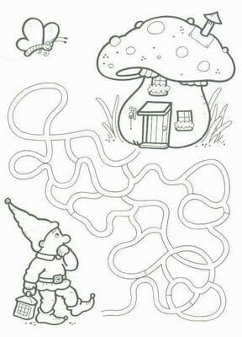

Pravolevá orientace
- Který šnek jde vlevo, který vpravo?
- Ti kteří lezou vlevo dej do červeného kroužku, vpravo do modrého kroužku

